ACO Heizpatrone

ACO Haustechnik

Eigenschaften

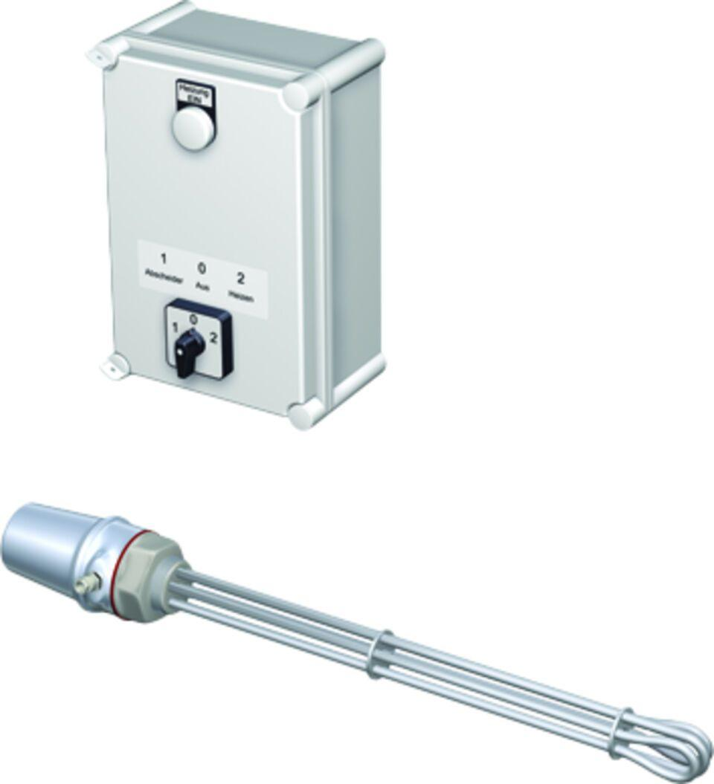

GTIN:

4002626340702

HAN:

7300.01.00